Kinzig News 01.02.2020
LANGENSELBOLD

"Europa verteidigen und nach vorne bringen": Neujahrsempfang der SPD Main-Kinzig
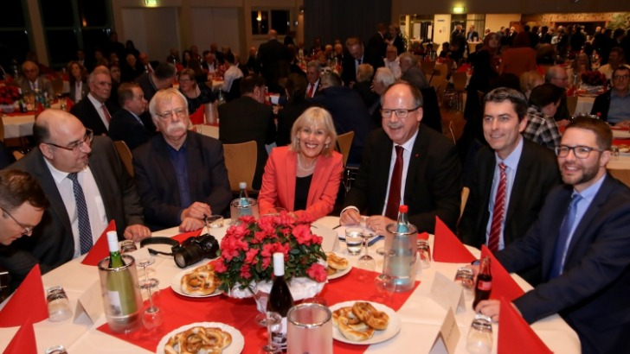Zahlreiche namhafte Gäste beim Neujahrsempfang der SPD Main-Kinzig in der Klosterberghalle Langenselbold. - Fotos: Carina Jirsch
Samstag, 01.02.2020
von JOANA GIBBE
„Zum Start des neuen Jahrzehnts können wir sagen, dass der Kreis in vielen Bereichen ganz besonders gut dasteht“, informiert Landrat Thorsten Stolz beim Neujahrsempfang der SPD Main-Kinzig am Freitag in der Klosterberghalle Langenselbold. Vom Klimawandel über Digitalisierung bis zur Verteidigung der Demokratie kommen zahlreiche Themen vor den rund 300 Gästen zur Sprache. Als Ehrengast und Hauptredner findet auch Stefan Körzell vom Bundesvorstand des Deutschen Gewerkschaftsbundes (DGB) klare Worte: „Wir müssen Europa verteidigen und nach vorne bringen“, betont er mit Blick auf den Brexit.
Zahlreiche namhafte Gäste aus Bundestag, Kreistag und Landtag, sowie aus Betriebsräten, Gewerkschaften und Vereinen finden sich am Freitagabend zusammen, um auf die Ereignisse des letzten Jahres zurückzublicken und auch in die Zukunft zu schauen. Neben den Bundestagsabgeordneten Bettina Müller und Dr. Sascha Raabe, den Bürgermeistern Klaus Schejna (Rodenbach) und Andreas Weiher (Wächtersbach), dem Kreisbeigeordneten Winfried Ottmann und dem Naturenergie Main-Kinzig Geschäftsführer Oliver Habekost, begrüßt SPD-Main-Kinzig Vorsitzender Christoph Degen zu Beginn des Empfangs auch Vertreter der Kreishandwerkermeisterschaft, des Deutschen Roten Kreuzes sowie sozialer Vereine. Auch Bürgermeisterkandidat Timo Greuel wird von Degen herzlichst begrüßt und mit Blick auf Sonntag, an dem die Stichwahl der Langenselbolder Bürgermeisterwahl stattfindet, in seiner Kandidatur bestärkt.
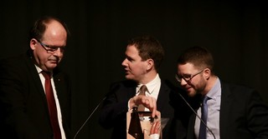Als kleines Dankeschön für seine Rede erhält Ehrengast Stefan Körzell ein kleines Präsent.
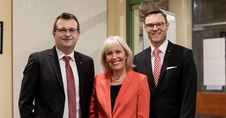Von links: SPD Main-Kinzig Geschäftsführer Maik Zimmer, Bundestagsabgeordnete Bettina Müller und Naturenergie Main-Kinzig Geschäftsführer Oliver Habekost.
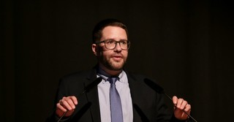Landrat Thorsten stolz wünscht sich mehr Gelassenheit und Optimismus seitens der Deutschen.

Kein Platz für rechte Hetze - Demokratie stärken
Zwei Ereignisse des letzten Jahres „sollten mahnendes Beispiel für die Zukunft sein“, erklärt Degen in seiner Rede. Denn der Mordfall des Kasseler Regierungspräsidenten Walter Lübcke und der „feige“ Anschlag auf den Eritreer in Wächtersbach zeigen, „dass sich rechte Hetze auch bei uns ausbreitet“. Ein Warnsignal dafür, sich „noch stärker für die Demokratie einzusetzen“, denn der Main-Kinzig-Kreis habe „keinen Platz für Hass und Hetze“. Auch Landrat Stolz ruft dazu auf, „klare Kante gegen rechte Hetze“ zu beziehen, denn wie Ehrengast Körzell betont: „Frieden ist das Wichtigste, was wir haben“.
„Eine große Portion an Optimismus und Gelassenheit“ wünscht sich der Landrat deshalb für ganz Deutschland. Denn er habe das Gefühl, dass nur noch Extreme diskutiert würden. Durch dieses „Schwarz-Weiß-Denken“ und „die Polarisierung“ laufe die Gesellschaft jedoch Gefahr, „auseinander zu driften“. Ein Punkt, an dem Stolz ansetzen will und an alle Bürgerinnen und Bürger des Kreises, der „durch enormen gesellschaftlichen Zusammenhalt geprägt sei“, appelliert, sich aktiv einzubringen, denn „unsere Demokratie lebt vom Mitmachen“.
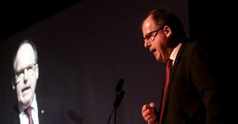Ehrengast und Bundesvorstand des DGB Stefan Körzell findet in seiner Rede klare Worte.
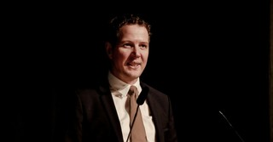SPD Main-Kinzig Vorsitzender und Landtagsabgeordneter Christoph Degen begrüßt die zahlreichen Gäste.
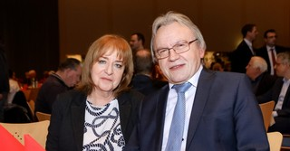

Main-Kinzig-Kreis Vorbild für Digitalisierung
Beim Neujahrsempfang geht es aber nicht nur um die Sicherung der Demokratie. Die Forderung einer Grundrente, die Schattenseiten des sozialen Wandels und die Digitalisierung finden in Körzells Vortrag ihren Platz. Als lobendes Beispiel der Digitalisierung nennt das Bundesvorstandsmitglied des DGB zur Freude des Landrats den Main-Kinzig-Kreis, denn „im Main-Kinzig-Kreis sind alle Schulen ans digitale Netz angeschlossen, dazu kann ich nur gratulieren. So sieht Zukunft aus und so muss man die Zukunft gestalten.“ +++

